**一、业务流程图示例**



􀴮 **图1 中央缴费模块登录流程图**



**图2 中央缴费流程图**

**二、系统功能结构图示例**

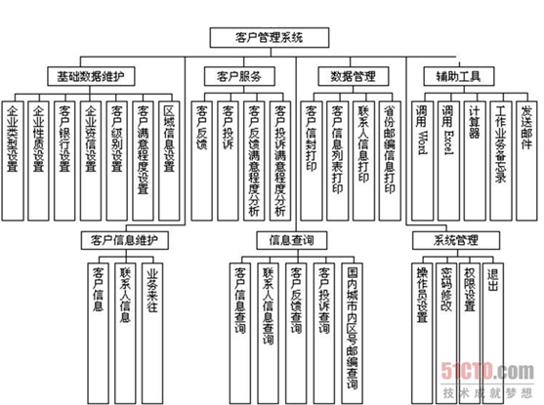

**三、类的设计示例**

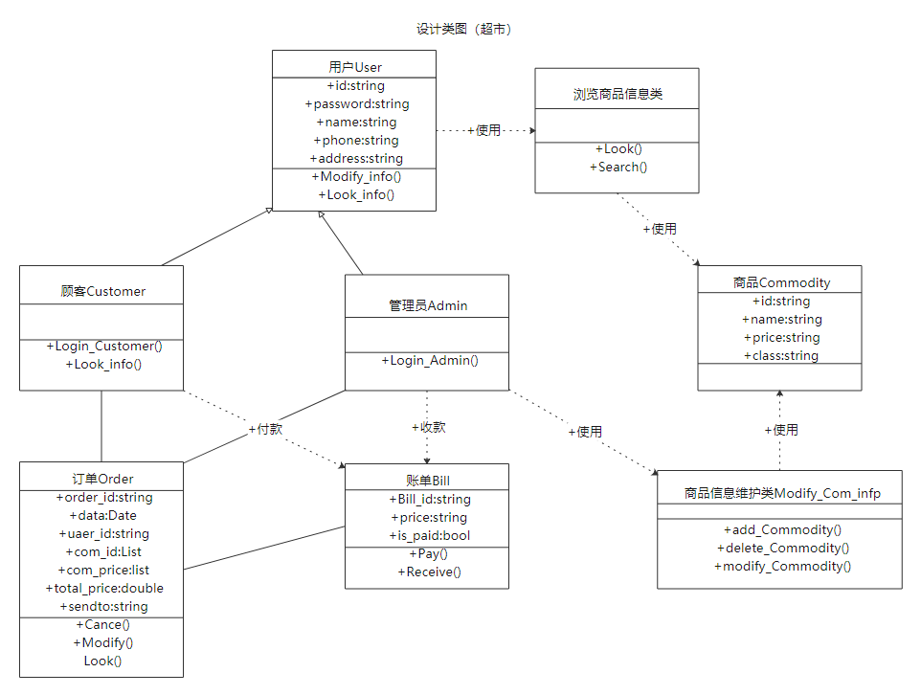

1. **数据库设计ER图示例**

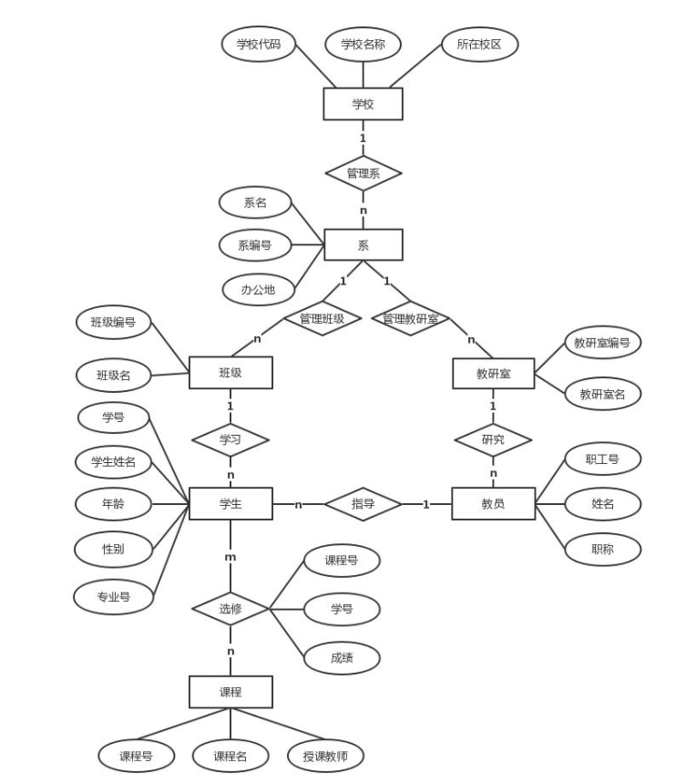

**\*强烈建议大家使用在线免费的绘图软件或亿图图示软件完成以上四部分的设计。**

